확률모형캡스톤디자인

GBM, EC-GBM을 이용한 주가 예측 모델

김석범 • 김수호 • 이선재

목차

- 논문선정 이유 및 주제 ··································································· 3

- 배경 ···································································································· 3

- 방법론

- 데이터 출처 및 요약, 특징 ·········································· 4
- GBM 함수 ·········································································· 4
- GBM, EC-GBM 시뮬레이션 ········································ 5
- 모델 평가 ········································································· 5
- 하이퍼파라미터 조정 ···················································· 6
- 수정된 EC-GBM 시뮬레이션 ······································ 7

4. 결론 ···································································································· 8
5. 참조 ···································································································· 9

- 논문 선정 이유 및 주제

확률모형캡스톤디자인 강의 때 Brownian Motion에 대해서 배웠고, 무작위 변동성이라는 개념이 주식과 같은 금융 자산의 모델링에 어떻게 사용되는지를 배우는 것은 매우 흥미롭다고 생각했다. 이에 대하여 더 공부하게 되면서 GBM과 EC-GBM 모델은 이러한 현실적인 변동성을 더 잘 반영하여, 금융 시장에서의 가격 예측과 리스크 관리에 유용한 도구가 될 수 있다는 것을 알게 되었다. 특히, 다양한 논문을 조사하는 과정에서 “Gupta, R., Drzazga-Szczȩśniak, E.A., Kais, S. et al. Entropy corrected geometric Brownian motion. Sci Rep 14, 28384 (2024)” 논문을 발견하게 되었고, 이 논문에서 고안된 EC-GBM 모델을 활용하여 주가 예측 모델을 만드는 것을 연구 주제로 선정하게 되었다. 이러한 확률 모델들이 실제 데이터에 적합하게 적용될 수 있는지, 그리고 그것이 경제학적 혹은 금융적 분석에 어떻게 기여할 수 있는지를 이해하는 것은 매우 중요한 연구 주제라고 생각해 선정하게 되었다.

- 배경

브라운 운동(Brownian Motion)은 식물학자 로버트 브라운에 의해 발견된 현상으로, 자연 현상에서 관찰되는 무작위이고 연속적인 움직임을 수학적으로 모델링한 확률 과정이다. 하지만, 브라운 운동에는 몇 가지 한계점이 존재하는데, 이는 음수값을 가질 수 있다는 것과 N(0, t)를 따르는 랜덤 워크(Random Walk)에만 기반을 둔다는 점이다. 이러한 한계점들을 극복하고 현실적인 금융 데이터를 모델링하기 위해 기하 브라운 운동이 제시되었다.

기하 브라운 운동(Geometric Brownian Motion, GBM)은 주식 가격과 같이 무작위 변동에 영향을 받는 시스템의 진화를 모델링하는 데 널리 사용되는 확률 과정이다. GBM은 브라운 운동에 드리프트(drift)와 변동성(volatility)을 포함하여 확장하였다. 하지만 GBM은 로그 정규 분포를 따르는 데이터만 가정하고, 변동성이 일정하기 때문에 복잡한 실제 데이터에는 적합하지 않을 수 있다.

따라서, EC-GBM(Entropy Corrected Geometric Brownian Motion)은 전통적인 GBM의 한계를 해결하기 위해 제안된 모델이다. EC-GBM은 엔트로피 수정을 통해 GBM의 로그-정규 분포의 제약을 완화하여, 더 현실적인 데이터 분포를 반영할 수 있게 하고, Shannon의 정보 이론을 기반으로 한 엔트로피 분석을 통해, EC-GBM은 일정한 변동성 가정에서 벗어나 시간에 따라 변동하는 변동성을 포함한다.

- 방법론

- 데이터 출처 및 요약, 특징

본 연구에서는 Python의 ‘yfinance’ 라이브러리를 활용하여 AMD 주식의 2020년 1월 1일부터 2024년 11월 30일까지의 주가 데이터를 수집하였다. 총 1314일치의 일별 데이터가 확보되었으며, NaN 값 여부만 간단히 확인한 뒤 추가 전처리 없이 활용하였다. 수집된 데이터 중 앞선 1130일(2020년 1월 1일부터 2024년 6월 30일까지)은 모델에서 필요한 드리프트와 변동성을 추정하는 데 사용하였고, 이후 기간(나머지 184일)은 예측 모델의 성능을 평가하기 위한 검증용 데이터셋으로 분할하였다. 주가는 일정 기간 동안 특정 추세를 보이는 경향이 있으므로, 이를 설명하기 위해 모델에서 드리프트(drift)를 고려하였다.

- GBM 함수
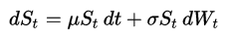

수식 1. 기하 브라운 운동의 확률미분방정식

기하 브라운 운동의 확률 미분 방정식은 다음과 같다. 이 확률 미분 방정식을 통해 드리프트(drift)와 변동성(volatility)과 GBM 함수식을 구하였다.

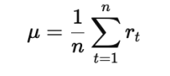
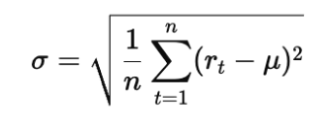
수식 2. Drift
수식 3. Volatility
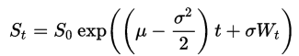
수식 4. GBM 함수식
위에서 구한 함수식을 이용하여, 과거 참조 데이터인 2020년 1월 1일부터 2024년 6월 30일까지 주가 데이터를 통해 드리프트와 변동성을 계산하였다.

- GBM, EC-GBM 시뮬레이션

먼저, 구한 드리프트와 변동성을 통해 GBM 함수식을 사용하여 GBM 시뮬레이션을 진행하였다. 그 다음, GBM을 이용해 예측 경로를 생성해 샤논 엔트로피(H)를 계산하여 조건에 맞는 경로를 원하는 만큼 채택할 때까지 반복을 진행하는 과정을 통해 EC-GBM 시뮬레이션을 진행하였다.

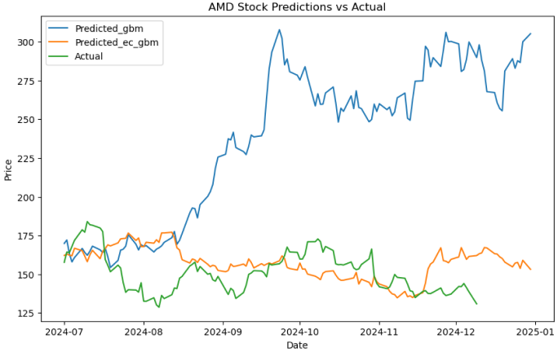
그림 1. GBM, EC-GBM 주가 예측 시뮬레이션 차트

- 모델 평가

GBM 시뮬레이션과 EC-GBM 시뮬레이션의 모델 평가를 위해서 실제 주가와 비교를 진행해봤다.
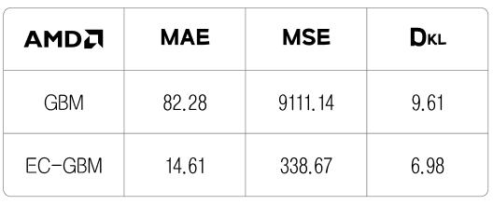
표 1. GBM 및 EC-GBM 성능 비교
위의 표를 확인해보면, MAE와 MSE가 GBM은 각각 82.28, 9111.14, EC-GBM은 14.61, 338.67으로 EC-GBM이 GBM보다 성능이 크게 향상되었다는 것을 알 수 있었다. 또한 KL-Divergence(Kullback–Leibler divergence, KLD)가 GBM이 9.61임에 비해, EC-GBM은 6.98로 감소한 것을 알 수 있다.

- 하이퍼파라미터 조정

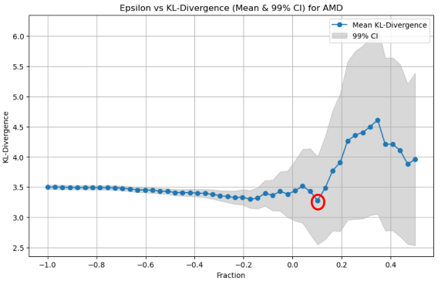
EC-GBM의 더 높은 성능을 위해 샤논 엔트로피의 채택 조건인 ε(앱실론)을 더 효율적으로 정하기 위해 쿨백-라이블러 발산을 이용하여 앱실론을 구하였다. 구한 결과, 앱실론의 값을 0.004056으로 설정하였다.
그림 2. 하이퍼파라미터 최적화
- 수정된 EC-GBM

엔트로피를 수정하여 EC-GBM 시뮬레이션을 진행하였고, 수정 전 EC-GBM과 수정한 EC-GBM을 비교해봤다.

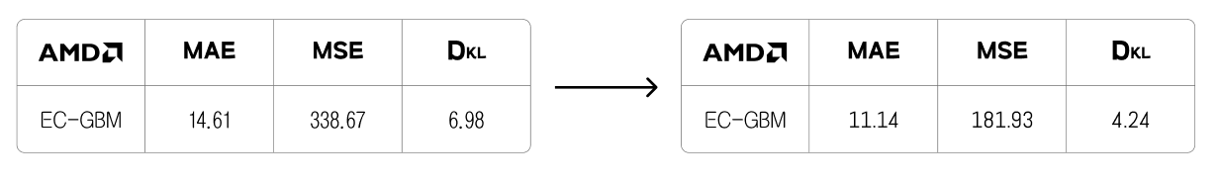
표 2. 하이퍼파라미터 최적화 후 성능 비교
MAE, MSE, KLD 값 모두 엔트로피 수정 전 EC-GBM보다 엔트로피를 수정한 EC-GBM에서 더 높은 성능을 보이는 것을 확인할 수 있었다.

4. 결론
EC-GBM 프로세스를 수행하는 동안 엔트로피 기반 최적 경로를 찾기 위해 무작위 보행을 생성하는 데 지나치게 시간이 오래 걸렸다. 따라서 무작위 보행 생성 시간을 대폭 줄일 수 있는 새로운 접근 방식이 필요합니다. 또한, Colab 환경에서 모델을 실행하면서 사용 가능한 컴퓨팅 자원의 한계를 실감하게 되었다.
향후 연구에서는 엔트로피 기반 경로 탐색 프로세스의 계산 효율성을 극대화하고 고성능 컴퓨팅 자원과 근사 알고리즘을 적극적으로 활용함으로써, EC-GBM 모델이 다양한 환경에서 더 빠르고 신뢰할 수 있는 예측 성능을 제공할 수 있을 것으로 기대된다.
느낀점
김석범
브라우니안 모션에 대해 깊게 이해하게 되었다. 최적의 경로를 계산하기 위해 엔트로피를 점진적으로 줄여나가며 필터링 과정을 거쳤는데, 이 과정에서 시간이 많이 소요되어 흥미롭기도 하고 어려운 점도 있었다. 마지막으로, 실제 저자에게 메일을 보내 검토를 요청하고 직접 수식적으로 검증해보는 과정은 매우 재미있고 의미 있는 경험이었다. 추후 더 심층적인 연구를 해보고싶다.
김수호
수업시간에 배운 Brownian Motion을 조금 더 깊게 공부할수록, 한계점을 하나하나씩 수정하여 새로운 확률 모형을 생성한 게 흥미로웠다. 이 후 EC-GBM 또한 이러한 한계점을 극복하여 어떠한 모형이 생성될지 기대된다.
이선재
논문을 하나 정해서 처음부터 끝까지 리뷰하는 과정이 처음이었는데, 수식 하나하나 직접 풀어가는 과정이 재미있었다. 또한, 엔트로피를 줄이는 경로를 찾는 과정인 EC-GBM 에 대한 전체적인 흐름이 논문에 나와있었는데, 자세하게 어떤 시점에서 엔트로피를 계산하는지 등의 세부적인 내용은 적혀있지 않았다. 이 부분에 대해 조원들과 토의하고 얻어낸 결론을 저자에게 메일을 보내 확인을 받는 부분이나, 베이스 코드 없이 처음부터 EC-GBM을 파이썬으로 구현하는 과정도 팀프로젝트를 하면서 얻을 수 있는 장점이라고 생각한다. 컴퓨팅 자원과 시간의 한계로 원하는 수준까지 연구를 하지 못한 것은 아쉽지만, 추후에 이 주제로 더 많은 연구를 할 과정이 기대가 된다.

5. 참조

- Gupta, R., Drzazga-Szczȩśniak, E.A., Kais, S. et al. Entropy corrected geometric Brownian motion. Sci Rep 14, 28384 (2024). https://doi.org/10.1038/s41598-024-79714-3

